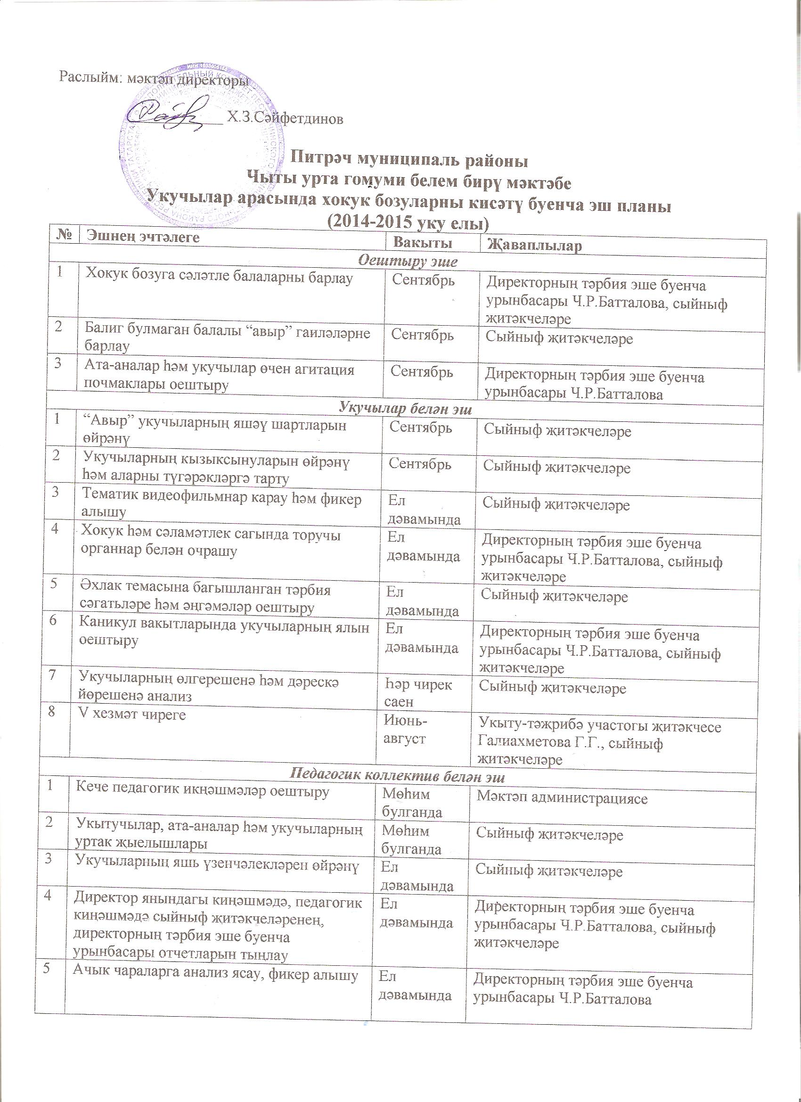

6 | Сыйныф җитәкчеләренең методик берләшмә утырышында хокук бозуларны кисәтүгә кагылышлы мәсьәләләр буенча фикер алышу | Ел дәвамында | Директорның тәрбия эше буенча урынбасары Ч.Р.Батталова, сыйныф җитәкчеләренең методик берләшмә җитәкчесе Г.Т.Сәйфетдинова
7 | “Авыр” укучыларның дәрескә йөрешен тикшерү | Ай саен | Директорның тәрбия эше буенча урынбасары Ч.Р.Батталова, сыйныф җитәкчеләре
8 | Алкоголизм, наркомания, СПИД, венерик авырулар буенча сыйныф җитәкчеләренең белемнәрен күтәрү | Ел дәвамында | Директорның тәрбия эше буенча урынбасары Ч.Р.Батталова, авыл фельдшеры Гайнетдинова А.Д.
Ата-аналар белән эш
1 | Ата-аналар җыелышларын төрле (лекция, ситуация, анкета, пресс-конференция, балаларның яшьүзенчәлекләрен өйрәнү һ.б.) формада үткәрү | Ел дәвамында | Мәктәп администрциясе, сыйныф җитәкчеләре
2 | Укучыларның өйләрендә булу, яшәү шартлары белән танышу | Ел дәвамында | Сыйныф җитәкчеләре
3 | Алкоголизм, наркомания, СПИД, венерик авыруларны кисәтү буенча ата-аналар белән эшләү | Ел дәвамында | Директорның тәрбия эше буенча урынбасары Ч.Р.Батталова, сыйныф җитәкчеләре, авыл фельдшеры Гайнетдинова А.Д.
4 | Ата-аналарны мәктәп тормышына тарту | Ел дәвамында | Сыйныф җитәкчеләре

